返雁藝術新聞稿
發稿單位：返雁藝術 | 官方網頁：http://www.lafiestataiwan.com/
發稿日期：2021/03/31 | FB粉絲專頁：返雁藝術 La Fiesta Taiwan
媒體聯絡人：Neal Yang 0931-831-213（tailafiesta@gmail.com）

我們離不開的朋友：Cindy Lee 個展
展覽期間：2021年05月04日 （二）至 2021年05月16日 (日)
週二至週日 19:00-01:00，週一公休（遇國定假日照常開門）
展覽地點：爛泥酒吧（台北市大安區通化街19巷8號）
捷運信義安和站（3號出口）步行約10分鐘
主辦單位：返雁藝術
協辦單位：爛泥酒吧

我們離不開的朋友：當小時候來到了酒吧

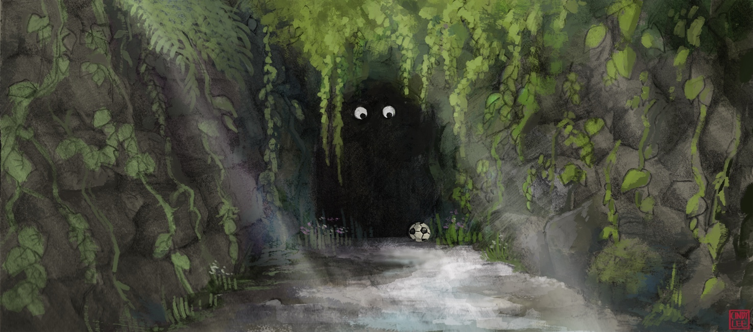
酒吧藝廊自去年6月由返雁藝術開始，陸續於酒吧間開啟藝術家的個展活動，這次將在2021年5月3日帶來旅美青年插畫創作者Cindy Lee的作品展示於去年（2020年）年底新開幕的爛泥酒吧，展期從5月4日至5月16日。

記憶是我們永遠的朋友，而大自然則是我們永遠離不開的朋友！

本次以《自然》為展覽主題，台灣是個四面環海，內在充滿芬多精的山林，外在混血人文與自然，相對於世界許多地方，我們結合山海與都市生活，短短數小時內，就像穿越時空般，蟲鳴鳥叫與溪水拍打聲深化我們的心靈，時間靜止在空中之中。而這次受到疫情的關係，許多人都受到國外旅遊影響，盛行國內旅遊，回到了小時候在鄉村間生活的慢步調，登上山頭的那個令人屏息呼吸瞬間的風景展現大自然的創造力，也湧上與自然為伍的童貞。

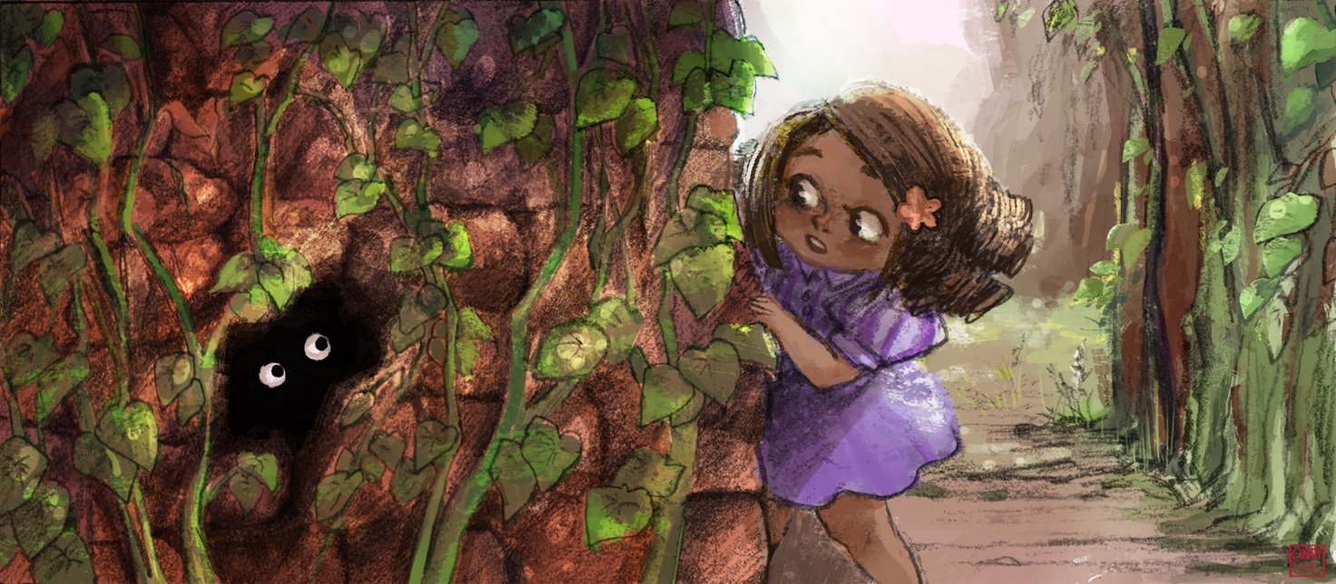
「不知道你是否注意過自然小角落由害羞的音樂家所傳出的細微聲響，或是注意過視角的一偶由好奇的小生物所帶來的熱烈視線，你覺得躲起來的他們是什麼呢？」畢業於舊金山藝術學院視覺發展研究所的Cindy Lee，主攻動畫電影與遊戲設計，現於從事設計於美國遊戲公司，曾受邀參與TED舊金山活動。她擅長以插畫來闡述原創故事，透過畫筆細述故事中的溫情。Cindy平時會在週末走訪大自然，透過登山放鬆心情，某次在登山中遇到一群小孩戶外教學，老師的一舉一動讓她想透過繪畫來探索大自然未知的故事。

返雁藝術創辦人暨展覽策展人酒恩在首次看到Cindy Lee作品時，先是80、90年代小學課本從腦中連帶著小學的回憶浮印出來，而後那些背景又帶領回去了以前的眷村和鄉下生活之中，他認為，記憶是我們永遠的朋友，而大自然則是我們永遠離不開的朋友！插畫相對於純藝術創作，內容更加生活化，跟當代年輕人更加容易產生連結，每一個創作在創作者完成後，不只對待著自身，更呈現「作者已死」狀態，讓每個人都能在其中鏡射出自己生活的寫照，並在同時又對現代議題產生相關連結。
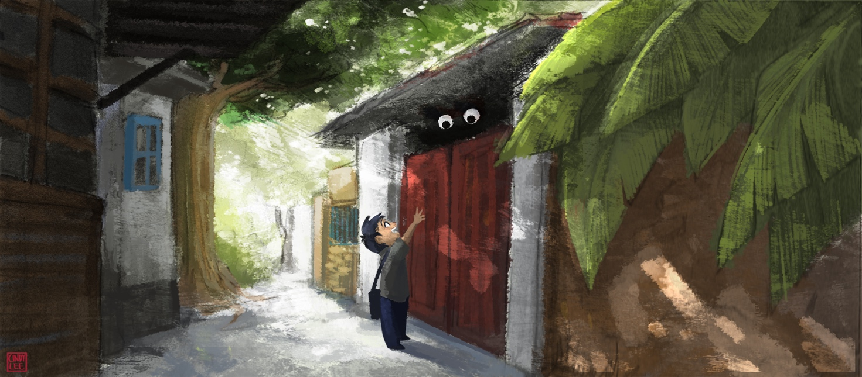

在爛泥酒吧，知道自己不再寂寞

人生就像是一灘爛泥，爛泥酒吧在2020年11月開幕，從名稱就看出店長對待社會的反骨，「社畜」最早出現在1990年代的日本，並在近期被年輕人廣泛使用，一般用來自嘲自己為了工作放棄基本的自尊與生活。爛泥酒吧希望能夠在大家下班後，能夠有一個地方帶給眾「社畜們」一個地方可以停下腳步，宣洩情緒和壓力，擔任客人的垃圾桶，並對大家表示：「你不是一個人，我們會陪著你！」

這次展覽除了展出外，亦會創作展覽限定特調，並擺設日記本於吧檯桌面上，讓大家寫下回憶與小時候的故事，這些內容將會在展出後，陸續於返雁藝術社群平台中變成一則則貼文故事，搭配故事中當地照片露出，一起重回小時候的場景中，也帶給來客更多的感動內容，不管是開心或是傷心的故事，我們不是孤單一人。
